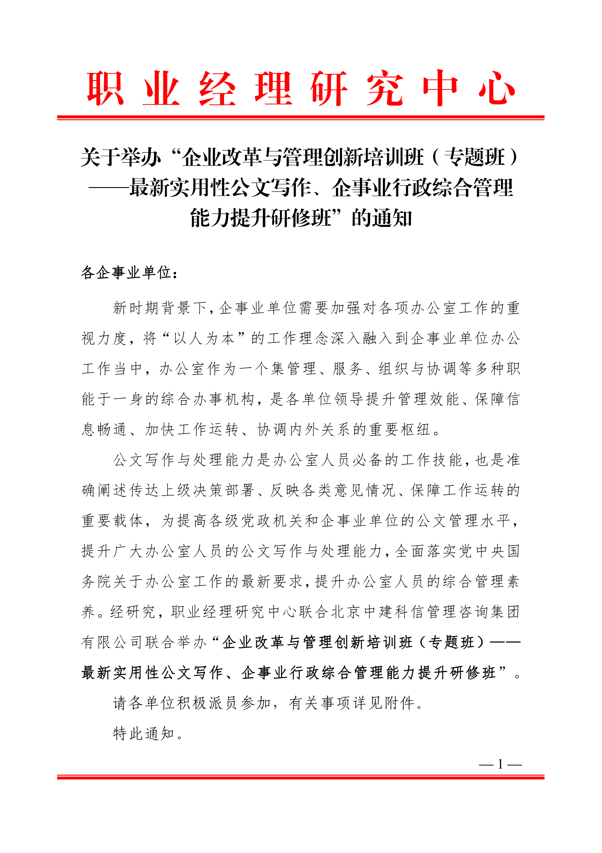

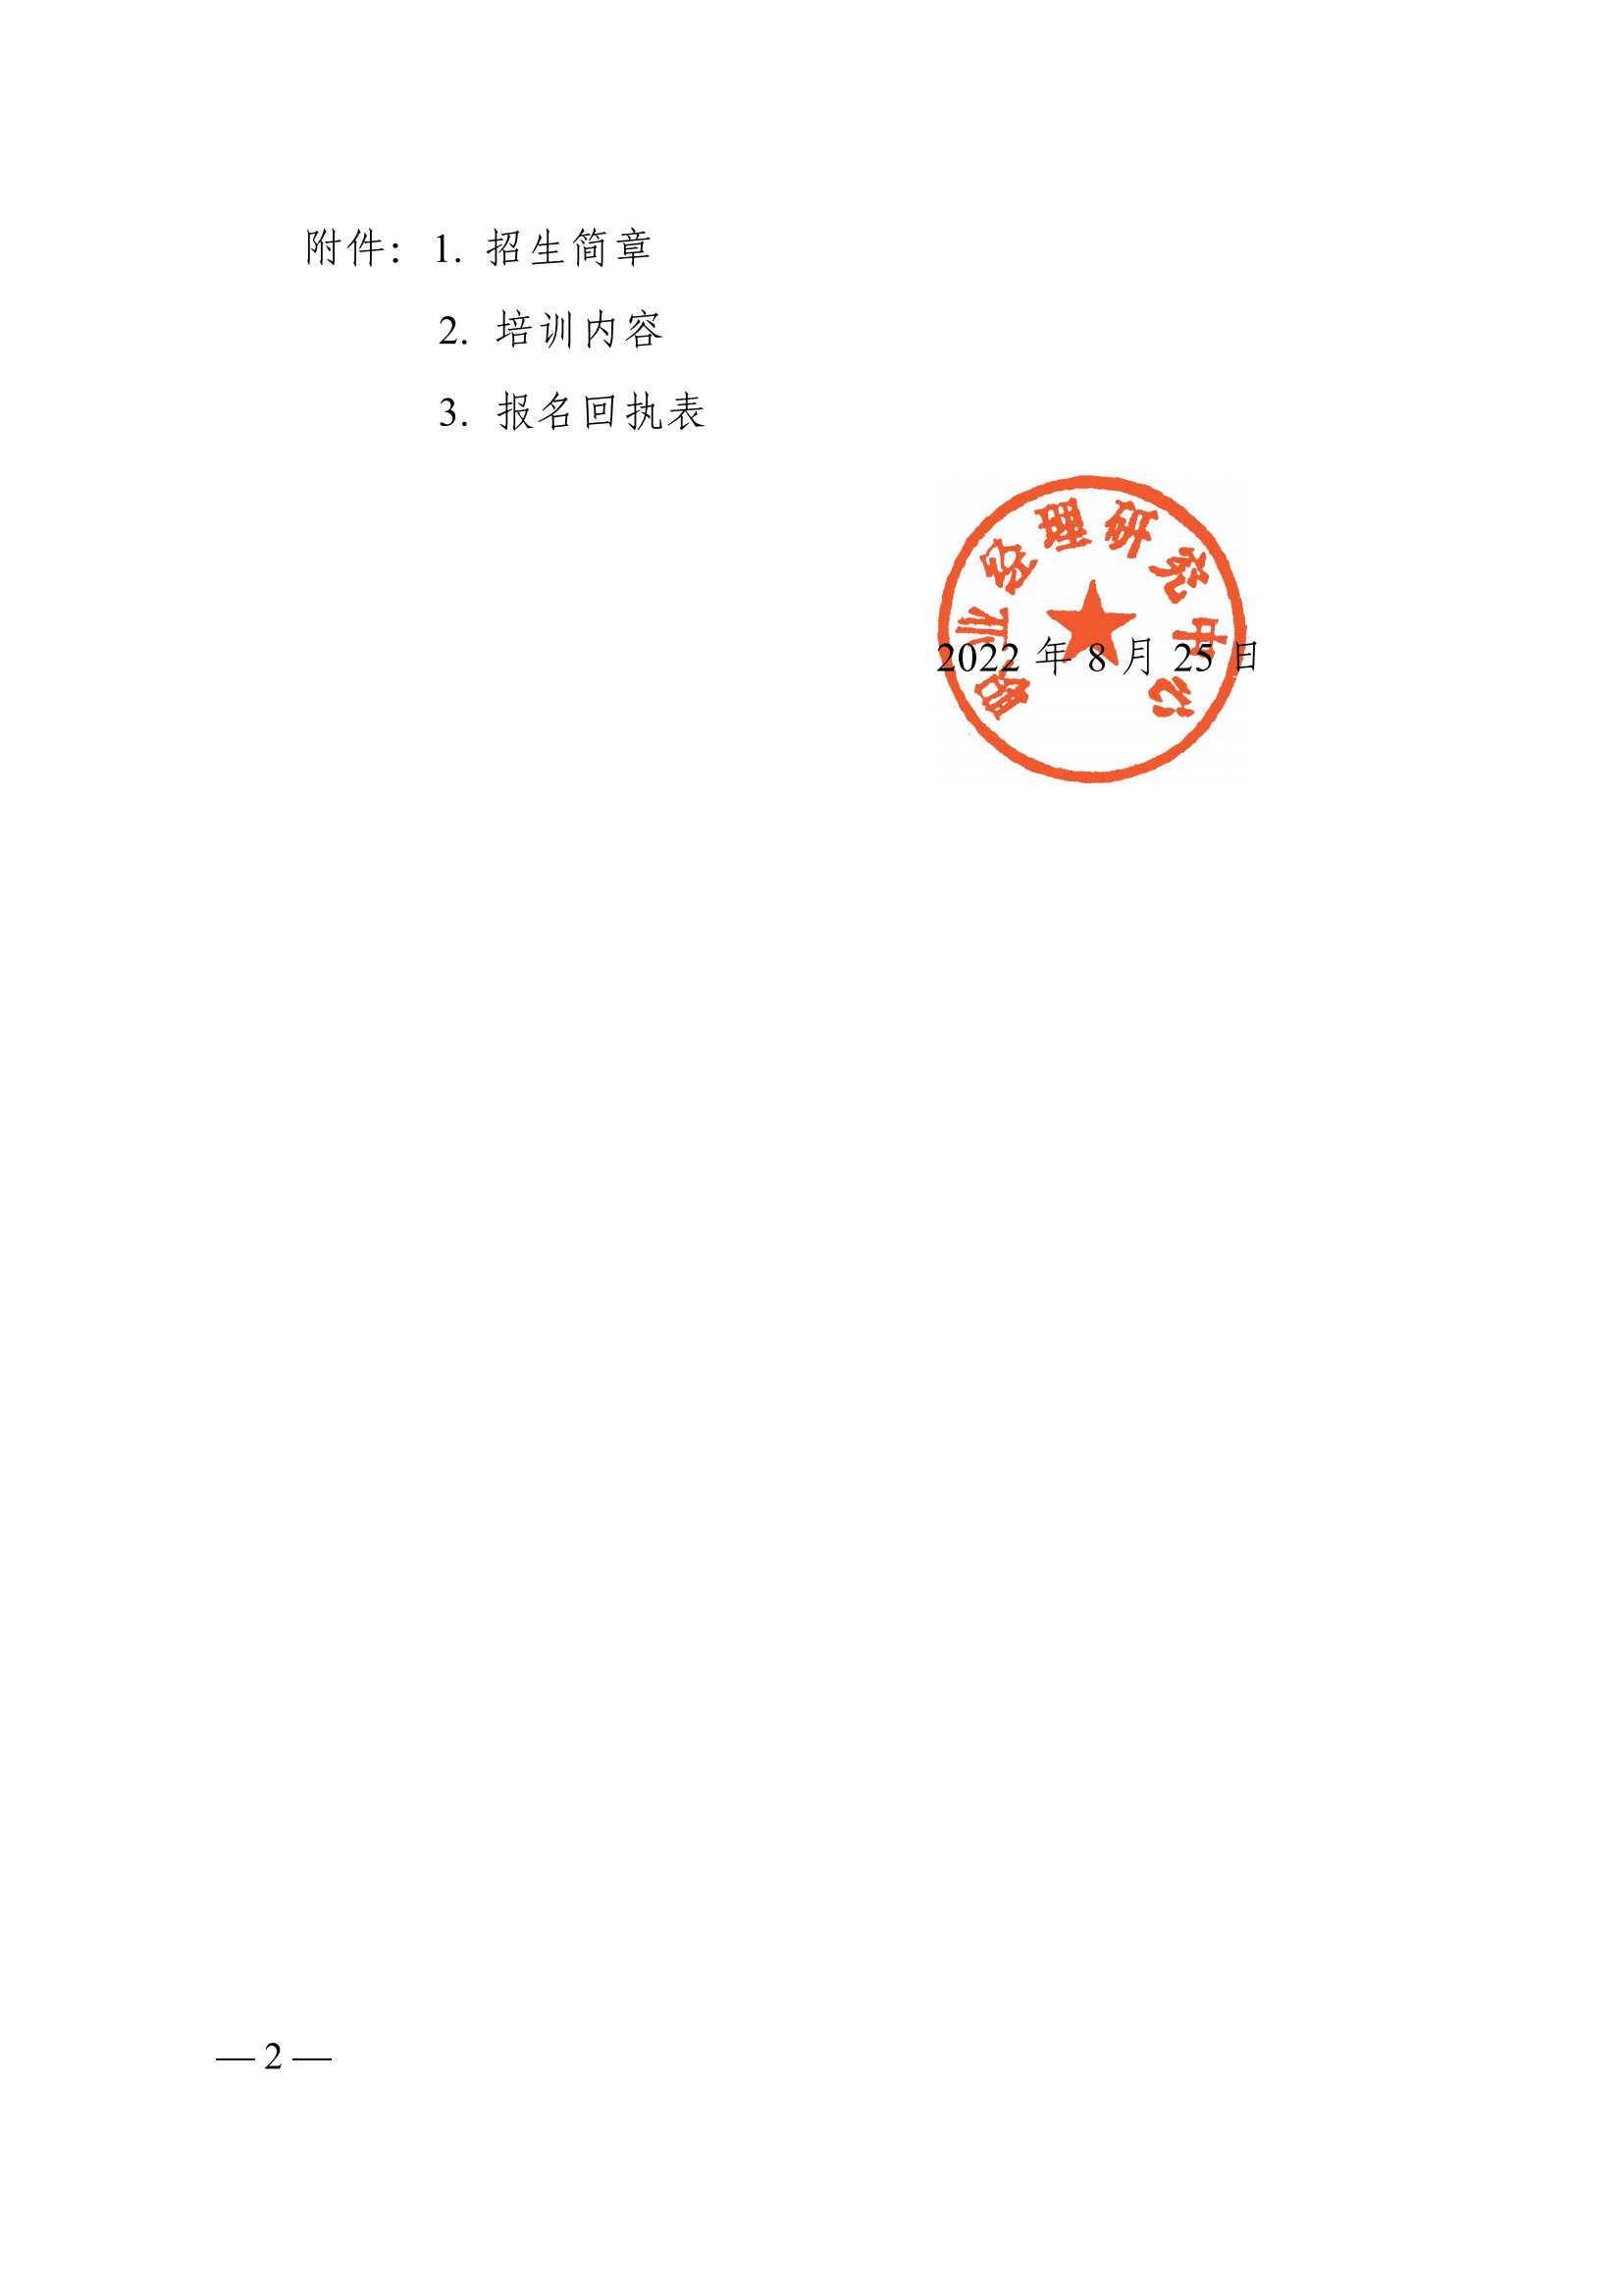

附件一：
企业改革与管理创新培训班（专题班）——最新实用性公文写作、企事业行政综合管理能力提升研修班招生简章

（一）组织机构
主办单位：职业经理研究中心
承办单位：北京中建科信管理咨询集团有限公司
（二）培训内容（详细内容见附件二）
1.常用法定公文及日常事务文书写作技巧及案例分
2.如何提升写作技能
3.企事业单位新闻宣传稿的写作技巧
4.《党政机关公文处理工作条例》和《党政机关公文格式》解读运用及公文处理重点环节分析
5.高效的会议组织与管理
6.新常态下办公室日常事务管理工作
7.督查督办工作实务
8.有效沟通与团队建设
（三）培训对象
各级省市国资委单位负责办公室管理工作的人员。企事业单位办公室主任、董秘、总经理工作部、人事部门、综合管理部、行政部、党群工作部、党委办公室、公司秘书、党办、人事经理、党建、文书、工会办公室、档案室主任、档案管理员等有关工作人员。
（四）授课专家
拟邀请国务院国资委所属有关部门、中国人事科学研究院、央企行政总监、人事总监相关领导和专家进行授课, 并组织交流与研讨。
（五）时间地点
2022年09月16日—09月19日 西安市（16日全天报到）
2022年09月23日—09月26日 长沙市（23日全天报到）
2022年10月21日—10月24日 成都市（21日全天报到）
2022年11月04日—11月07日 合肥市（04日全天报到）
2022年11月18日—11月21日 重庆市（18日全天报到）
2022年12月02日—12月05日 武汉市（02日全天报到）
2022年12月16日—12月19日 昆明市（16日全天报到）
2023年01月06日—01月09日 厦门市（06日全天报到）
（因疫情采取线上线下同步授课，费用不变，线上学员2022年可免费参加线下公开课一次。）
（六）证书申报
学员参加全部课程，经学习考试合格，由职业经理研究中心颁发《企业改革与管理创新培训班（专题班）——最新实用性公文写作、企事业行政综合管理能力提升研修班结业证书》。

（七）培训费用
A. 3600元/人（含培训、资料、电子课件、场地及培训期间午餐），住宿统一安排，费用自理。
B. 5600元/人（含培训、资料、电子课件、场地、证书申报及培训期间午餐），住宿统一安排，费用自理。申报证书需提供二寸白底免冠彩色照片（电子版）、身份证（复印件）、学历证书（复印件）各一份。
课程权益
1.本培训班常年举办，本人全年免费复训一次，只交资料费300元即可，赠送同主题一次网络课程；
2.推送各类行业政策新闻及专家解读相关资讯信息；
3.享有最新优质项目推送权益；
（八）联系方式
报名负责人：聂主任18211071700（微信）
电 话：010-87697580 邮 箱：zqgphwz@126.com
qq咨询：3177524020 网址查询：http://www.zqgpchina.cn/

附件二：
培训内容
（一）常用法定公文及日常事务文书写作技巧及案例分析
1.法定公文的种类及适用范围
2.通知写作技巧及模板
3.报告写作技巧及模板
4.请示写作技巧及模板
5.纪要写作技巧及模板
6.法定公文使用偏误及案例分析
7.领导讲话稿写作技巧和范例
8.如何写出有亮点的年终总结和述职报告
（二）如何提升写作技能
1.如何提升写作技能——从标题入手
2.如何写好文章的开篇
3.文章如何结尾，怎样拔高
4.如何写好公文的正文
5.如何克服写作畏难症，快速提高写作水平
6.提升公文写作水平的“六字法”
7.常用文种范文案例分享
经验分享：
1.高质量公文写作的三大法宝
2.办公室人员提升公学写作能力与写作水平的有效途径
（三）企事业单位新闻宣传稿的写作技巧
1.新闻宣传稿在企业形象与品牌战略中的作用
2.企业优秀新闻通讯员应具备的素质和能力
3.新闻宣传稿件写作基本要求和技巧
4.几种常见体裁新闻的具体写法
5.网络等媒体宣传类文稿的写作的注意事项
6.融媒体时代企业新闻报道与稿件写作案例分析
7.移动互联网时代企业信息宣传如何提升影响力
（四）《党政机关公文处理工作条例》和《党政机关公文格式》解读运用及公文处理重点环节分析
1.《党政机关公文处理工作条例》和《党政机关公文格式》重点解读与运用；
2.《党政机关公文处理工作条例》的应用难点分析；
3.公文行文规则；
4.公文审核管理的内容和公文审核“硬伤”分析。
（五）高效的会议组织与管理
1.会前筹备工作；
2.会议安全保密工作与会议预案准备；
3.会议过程中的服务和保证；
4.会议信息处理与生活管理；
5.常见会议类型的组织与管理；
6.会议评估总结与会议决议督办；
7.会议突发事件的应对和处理。
（六）新常态下办公室日常事务管理工作
1.办公人员角色认知与素质要求；
2.把握领导意图与实现优质服务的方法；
3.办公室人员与办公室主任的立身处事规则；
4.办公室各业务板块管理的思路；
5.如何做好办公环境管理发挥团队效率；
6.制定领导的外事及商务活动计划方法；
7.领导临时交办工作的处理技巧；
8.如何做好印章管理、行政费用管理、值班安排；
9.事务管理过程中如何培养精致思维。
（七）督查督办工作实务
1.督办工作中的重点环节、程序；
2.做好督查督办工作的要点和主要方法；
3.办公室督办工作新思路与创新举措；
4.督查督办面临的问题与应对思路；
5.文件催办的艺术与技巧。
（八）有效沟通与团队建设
1.组织沟通中表达、倾听、反馈的原则与技巧；
2.如何与上司沟通，如何与同级沟通，如何与下属沟通；
3.协调处理与领导关系的原则与方法；
4.跨部门之间沟通的技巧；
5.高效团队的特征与建设；
6.团队协调与冲突管理；
7.如何有效提高团队解决问题的能力、执行力和决策力。

附件3
企业改革与管理创新培训班（专题班）——最新实用性公文写作、企事业行政综合管理能力提升
研修班报名回执表
单位名称 |  |  |  | 邮 编

单位地址
联 系 人 |  |  | 职 务
手 机 |  |  | 办公电话
传 真 |  |  | 电子信箱
参训人员 | 性 别 | 职 务 | 电 话 | 手 机 | 邮 箱
参训时间 |  |  | 参训地点
住宿标准 | 单住□ 合住□ 自理□
证书申报 | 《企业改革与管理创新培训班（专题班）——最新实用性公文写作、企事业行政综合管理能力提升研修班结业证书》
付款方式 | 转 账 现场 |  |  | 金 额
收款信息 | 开户名称： 北京中建科信管理咨询集团有限公司  开 户 行： 中国工商银行股份有限公司北京半壁店支行  账 号： 0200247009200068235
备 注 | 以上课程内容均可赴企业内部培训，依据企业需求，量身定制课程。 |  |  | 单位印章  2022年 月 日

报名负责人：聂主任18211071700（微信）
电 话：010-87697580 邮 箱：zqgphwz@126.com
qq咨询：3177524020 网址查询：http://www.zqgpchina.cn/

